第36回日本図書館協会施設委員会 図書館建築研修会（2014年度）
「明日の図書館その建築について考える」

キハラ株式会社創立100周年記念協賛事業

＜今回は、第100回全国図書館大会東京大会第22分科会として開催します＞
デジタル情報化の進展により図書館を取り巻く環境は急速に変化しています。しかし、その変化は一時喧伝された物理的図書館の不要論にくみするものではなく、逆に、実態を有する図書館とその建築の必要性、重要性は高まっているとの考え方が主流になってきているといえます。このような認識を普遍化させる力に、近年の図書館建築の質の向上があります。それを支えてきたのが図書館の意義や機能、そしてサービスの本質を研究し、その成果を建築空間として創造している建築家の存在です。
本研修会では、最先端の研究者お2人に方向性を示していただいた上で、図書館建築に深く関わり、活躍を続けている建築家5人に、まず図書館を設計する際の「こだわり」を語っていただき、次に、座談会形式で図書館建築の可能性、難しさとおもしろさ、これからの図書館像について語り合っていただきます。ぜひご参加ください。

日 時：2014年11月1日（土）9：30～17：30
会 場：明治大学駿河台キャンパス リバティータワー
JR中央線・総武線 東京メトロ丸ノ内線／御茶ノ水駅 下車徒歩3分
主 催：日本図書館協会施設委員会
協 賛：キハラ株式会社
参加費：分科会のみ参加5,000円（テキスト代を含みます）
（2日間大会に参加の場合は7,000円です。会員・非会員で参加費の区別はありません。）
申込締切：2014年9月30日（火）必着

申込み：申し込み方法が例年と異なります、ご注意ください。
・インターネット申込みは、大会専用ホームページ https://conv.toptour.co.jp/shop/evt/jla-100th/ から参加登録をお願いします。
・FAX申込みは、大会専用ホームページから申込書を入手し、
FAX :03-5766-0264 トップツアー（株）東京法人西事業部あてにお送りください。
受付および支払い方法
・先着順に受付けします。
・参加費、懇親交流会費（大会初日）、宿泊費、昼食代の申込み内容をご確認のうえ、請求書に記載され
た期日までにお支払いください。
・インターネット申込みの方は、クレジットカード決済または銀行振込にてお願いします。FAX申込み
の方は、銀行振込のみの支払いになります。振込手数料はお申込みの方のご負担でお願いします。
参加確認書の発送
お申込みいただいた方には、参加確認書をお送りします。参加確認書の発送は、10月中旬の予定です。

日 程
日時：2014年11月1日（土）
9：30～17：30
18：00～懇親会
会場：明治大学駿河台キャンパス リバティータワー
14階 1143号室

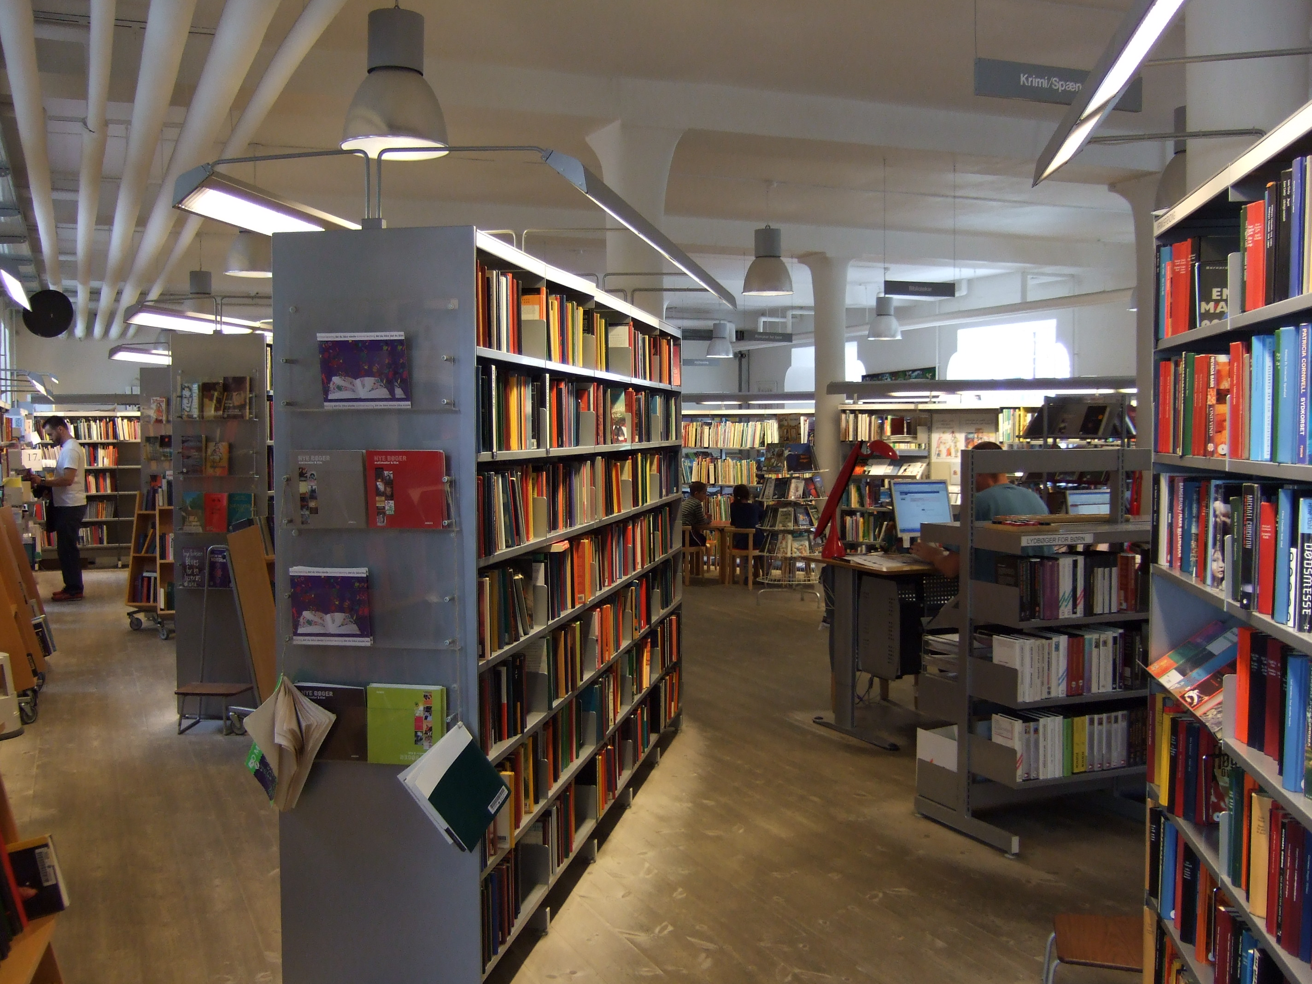

写真 Sundby Bibliotek(デンマーク)
9:30～ 受付
10:00～ 開会
挨拶・趣旨説明 植松貞夫（施設委員会委員長）
１. 10:05～12:30 基調講演
「なぜ北欧の公共図書館ではおしゃべりが解禁になったのか」吉田右子（筑波大学教授）
「利用者調査にみる利用者像と利用行動の変化」中井孝幸（愛知工業大学准教授）
＜昼食＞
２. 14:00～15:15 ５人の建築家が語る「私の図書館設計作法」
寺田芳朗（株式会社寺田大塚小林計画同人代表取締役）
鳴海雅人（株式会社佐藤総合計画設計部長）
藤原孝一（藤原建築アトリエ代表）
益子一彦（三上建築事務所代表取締役所長）
柳瀬寛夫（施設委員会委員、岡田新一設計事務所執行役員社長）
３. 15:20～17:25 座談会「図書館建築の可能性と課題」

４. 17:30 閉会

◆懇親会のお誘い
分科会終了後に会場近くで講師を交え懇親会を開催します。懇親会の案内は分科会の参加申込者に事務局から別途ご案内のうえ申込みを承ります。会費5,000円（予定）は当日にお支払いいただきます。
日本図書館協会事務局連絡先：kikuchi@jla.or.jp tel03-3523-0815

日本図書館協会施設委員会委員一覧

委員長：植松貞夫（跡見学園女子大学）
委 員：叶多泰彦（市川市中央図書館） 中井孝幸（愛知工業大学）
川島 宏（栗原研究室） 中川恭一（西東京市ひばりが丘図書館）
齊藤誠一（千葉経済大学短期大学部） 柳瀬寛夫（岡田新一設計事務所）

